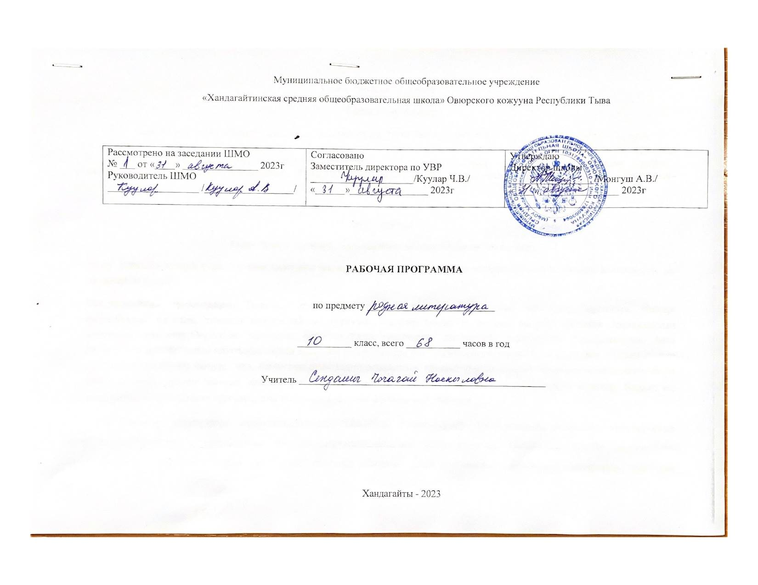
Тыва чогаал 10 класс
Тайылбыр бижик.
10-гу класстың төрээн чогаалга ажылчын программаны Тыва Республиканың ниити өөредилгезиниң күрүне стандартының национал-девискээр кезээ база тыва аас чогаалы болгаш литература Ниити өөредилге черлериниң 5-11 класстар ( кол ниити өөредилге; ортумак (долу) өөредилге программаларынга болгаш чаа Федералдыг күрүне өөредилге стандартынын негелделеринге , Тыва Республиканын өөредилге черлеринге кижинин сүзүү болгаш мөзү-шынары

10-гу класска
Тыва чогаал эртемин өөренириниң планнатттынган түңнелдери
10-гу классты доозуп тура, оореникчилернин билир ужурлуг чуулдери:Тыва литературанын сайзырап келгенинин уе-чадаларын билир
Бот_тускайлан туннелдери: Тыванын сураглыг чогаалчыларынын чогаадыкчы намдарын шуптузун билир; созуглелдин планын, тезизин бот-тускайлан тургузап шыдаар болур.Чогаалдын тооглуг уе-биле харылзаазын илередип шыдааар;Ооренген чогаалын бот-тускайлан унелээрде, литература тоогузунун бармдааларын база литература теориязынын айытырыгларын ажыглап билир болур; бот-тускайлан номчаан чогаалдарынга хамаарыштыр унелел бижип билир болур; чаа билиглер шингээдип алырынын, кандыг-уре туннелдиг болурун медерелдии-биле угаап билири; аймак чоннар аразынга хуузунда хамааты туружун илередип, хоойлу-дурум езугаар бадыткап; амыдыралчы планнарын тургузуп, ону боттандырарынче угландырып билири
Предметтиг туннелдер: энциклопедиялыг, тайылбыр, литературлуг словарьларны ажыглап, каталог-биле ажылдап, солун-сеткуул, телевидение, интернет-четкизин ажыглап билир ужурлуг; Чогаалдын этиктиг, философчу, социал-тоогулуг проблемаиказын тодарадып шыдаар; Дылдын уран-чурумалдыг аргаларын тодарадып, оларнын чогаалдын чогаалга ужур-дузазын тайылбырлап билир болур;
Чогаалдын уран-чечен онзагайын барымдаалап, долу сайгарылгазын кеылып билир;чогаал эртемин ооорениринин онзагайын, чугулазын медерелдиг билип алырынче; чаа билиглерни чедип
Метапредметтиг туннелдер: Ооренген чогаалынын бижиттинген уези-биле харылзаазын билир, оларны литературлуг агымнар-биле чергелештир коор, литератур тоогулуг байдалды ниитилелдин амыдыралы болгаш культуразы-биле чергелештир коруп, сайгарып билир болур; Ооренген чогаалын бот-тускайлан унелээрде, литература тоогузунун барымдааларын база литература теориязын ажыглап билир болур;

ТЕМАТИКТИГ ПЛАННААШКЫН

Тыва чогаал 10 класс
Ниити: 68 шак
Чогаалды номчуп сайгарарынга –
Териялыг билиглерни ооренири:
№ | Программанын утказы | Шагы | Ай хуну | Херек кырында
1 | Тыва литература ХХ вектиң эгезинде. Тыва литератураның үндезилекчилери болгаш ийиги салгалдың чогаалчыларының чогаалдары. | 1
2 | С.К. Токаның чогаадыкчы ажыл-чорудулгазы. | 1
3,4,5,6 | С.К. Тока «Араттың сөзү». | 4
7 | С.А. Сарыг-оолдуң чогаадыкчы ажыл-чорудулгазы. | 1
8,9,10 | С.С. Сарыг-оол «Аңгыр-оолдуң тоожузу». | 3
11 | С.А.сарыг-оолдун шулуктери «Ынакшыл», «Чараш карак», «Үрезинчигеш». | 1
12,13,14,15 | С.А.Сарыг-оол Шүлүглел «Алдын-кыс». | 4
16 | Литературлуг угланыышкыннар: тыва литературада социалистиг реализм | 1
17 | С.Б. Пюрбүнүң амыдыралы болгаш чогаадыкчы ажыл-чорудулгазы.  Шүлүктер: «Чаңгыс сөс дээш», «Пушкин шөлүнге», «Ак-көк дээр дег өңнүг» | 1
18 | С.Б. Пюрбю «Күскү сесерликке», «Белек», «Чуртталганың аялгазы» | 1
19 | С.Б. Пюрбю «Үем болгаш үе-чергем дугайында». | 1 | 19
20 | О.К. Саган-оолдуң чогаадыкчы ажыл-чорудулгазы. | 1
21,22,23, | О.К.саган-оол «Дөспестер». | 3
24 | Бадра Ужуней оглу Иргиттиң (У.И. Бадра) чогаадыкчы ажыл-чорудулгазы. | 1
25,26,27,28 | И.Бадра «Арзылаң Күдерек | 4
29 | С.Ө. Тамбаның чогаадыкчы ажыл-чорудулгазы. | 1
30 | С.Ө. Тамба «Мээң байым», «Амыдырал хеми», «Сөзүм утпа», «Капитан Гастеллога», «Аалдап четсе». | 1
 | С.О.Дамба Тоожу «Амыргалаар». | 1
31 | К.Ч. Тоюннуң чогаадыкчы ажыл-чорудулгазы. | 1
32 | Шүлүктер: «Көгерим», «Ыраажы кыс». | 1
33 | Тыва чогаалчыларның очулгазында А.С. Пушкин. | 1
34 | А.Пушкин «Тураскаал», «Сибирьже», «Хоругдаттырган кижи». | 1
35,36 | Роман «Евгений Онегин А.С.Пушкин | 2
37 | Тыва чогаалчыларның очулгазында М.Ю. Лермонтов. | 1
38 | М.Ю. Лермонтов «Салгын хемези», «Булуттар», «Төрээн чурт». | 1
39 | С.С. Сюрюн-оолдуң чогаадыкчы ажыл-чорудулгазы. | 1
40 | С.С. Сюрюн-оолдуң лириказы. Шүлүктер: «Көк-көк даглар», «Ак». | 1
41,42 | С.Сурун-оол Роман «Ногаан ортулук | 2
43,44,45 | С.С. Сюрюн-оол роман «Тывалаар кускун». | 3
46 | М.Б. Кенин- Лопсанның амыдыралы болгаш чогаадыкчы ажыл-чорудулгазы. Сонеттер | 1
47 | М.Б. Кенин- Лопсанның амыдыралы болгаш чогаадыкчы ажыл-чорудулгазы. | 1
48,49,50 | Сонеттер. Роман «Чүгүрүк Сарала». | 3
51,52,53 | М.Б. Кенин-Лопсан роман-эссе «Буян-Бадыргы». | 3
54 | Ю.Ш. Кюнзегештиң амыдыралы болгаш чогаадыкчы ажыл-чорудулгазы. | 1
55 | Ю.Кюнзегеш «Саргатчай», | 1
56 | Ю.Кюнзегеш «Тожу кижи хоорайда», «Шүлүктерниң дөзези», «Арат оглу ужуп үнген», | 1 | 19
57 | Ю.Кюнзегеш «Ожук даштары», «Шүлүкчүнүң орнукшулу ыржым, шириин». | 1
58 | Тыва литературлуг критиканың сайзыралы болгаш амгы үеде байдалы. | 1
59 | Э. Хемингуэй. Тоожу «Ашак биле далай». | 1
60 | Т.Г. Шевченко «Дүш», «Чагыг». | 1
61 | С.П. Щипачев «Улуг-Хем», «Кызыл», «Ынакшылды туюлундан камнап чоргар...». | 1
62 | Тыва чогаалдың сайзыраарынга орус дылдыг чогаалчыларның салдары. | 1
63 | Дагестан литература. Р.Г. Гамзатов «Төрээн дыл». | 1
64 | Алтай поэзия. В.О. Адаров. (Аржан Адаров) «Көшкүн чон». | 1
65 | Шор литература. Н.Е. Бельчегешев (Койа Бельчек) «Ырлап тур мен». | 1
66 | Хакас литература. М.Н. Чебодаев «Крепин». | 1
67 | Туннел кичээл | 1

УМК болгаш материал-техниктиг базанын тодарадыы:
Бердинген эртемнин салдынган сорулгаларын кууседирде бо программада ажыглаан ниити ооредилге черлеринин ооредилге ному: «Тыва чогаал» 10-гу класс, тургускан автору: Е.Т.Чамзырын, А.Х.Херел Кызыл, 2022ч. Бо ооредилге номундан уруглар тыва литературанын аныяк чогаалчылары база тыва литературанын ундезилекчи чогаалчыларынын чогаалдары-биле таныжар. Тыва чогаалды улам ханы ооредип билиндиреринге немелде ажыглаар техниктиг аргаларга dvd-плеерлер, ТВ, компьютерлер, интерактивтиг самбыралар хамааржыр.Медереп билиринин болгаш коммуникативтиг сорулгаларны шиитпирлээринге ажыглаар немелде материалдарга: янзы-буру словарьлар, энциклопедиялар, интернет-четкилери хамааржыр.
Немелде литература:
1. А.К.Калзан. Өзүлдениӊ демдектери. Кызыл: ТывНYЧ, 1991.
2. А.К.Калзан. Тыва литература. 8-10 класс. Кызыл: ТывНYЧ, 1987.
3. А.К. Ойдан-оол, С.К. Тадар-оол. Эдертиглер чыындызы. 5-9 класстар. Кызыл, 2004.
4. Д.Ч. Сүндүп. Тыва улустуӊ аас чогаалын школаларга өөредириниӊ методиказы. Кызыл: ТывНYЧ,
5. З. Б. Самдан. Тыва чогаалдыӊ кокпалары-биле. Кызыл:Рестипография, 2005.
6. М.Ч.Ооржак, С. Т-С. Ооржак. Класстан дашкаар номчулга ному. 7-8 кл. Кызыл: ТывНYЧ, 19.
7. Тыва улустуӊ аас чогаалы. Кызыл: ТывНYЧ, 1976.

